مقدمة بحث عن البكتيريا والفيروسات
بسم الله الرحمن الرحيم، الحمد لله رب العالمين الذي هدانا إلى هذا العلم علّنا نصيب منه ما ينفعنا وينفع أمتنا الإسلامية، والصلاة والسلام على سيدنا محمد وعلى آله وأصحابة أجمعين، أما بعد:
أكتب هذا المقال عن واحد من أهم الموضوعات المتعلقة بالعلوم الحياتية؛ حيث سوف أتناول فيه الحديث عن البكتيريا والفيروسات والفرق بينهما، والكثير من الأمور الخاصة بكل منهما بشكل تفصيلي، فدراسة مثل هذه الأمور موضوع مهم بشكل كبير لما له من أثر في الحد من انتقال العدوى الفيروسية أو البكتيرية لكون هذان الكائنان هما المسببان الأساسيان للأمراض المنتشرة بين الناس، وعلى الرغم من تشابههما في هذا الأمر إلا أنهما يختلفان عن بعضهما في الكثير من الأمور التي سوف أبينها في هذا البحث.
شاهد أيضًا: بحث عن الفطريات وطرق تكاثرها

بحث عن البكتيريا والفيروسات كامل
لقد جمعت المعلومات الخاصة في هذا البحث من توضيح مفهوم كل من الفيروسات والبكتيريا وبيان الفرق بينهما، كما أنني سوف أتحدث عن أنواع كل منهما وفوائدهما، والطريقة التي ينتقل فيها كل من الفيروسات والبكتيريا لتسبب الأمراض المختلفة التي تؤثر على صحة الإنسان، فضلًا عن توضبح طريقة تكاثرهما مع الصور.

ما هي البكتيريا
في بداية كتابة بحث عن البكتيريا والفيروسات لا بد من تسليط الضوء على تعريف البكتيريا؛ حيث تعد البكتيريا من الكائنات الصغيرة وحيدة الخلية، بحيث أن البكتيريا موجودة في كل مكان تقريبًا، وهي كائنات حيوية للنظم البيئية على سطح هذا الكوكب، ويمكن لبعض أنواع البكتيريا أن تعيش في ظروف شديدة من حيث درجة الحرارة والضغط. كما أن جسم الإنسان مليء بأنواع البكتيريا، ويقدر أنه يحتوي مجموعة من الخلايا البكتيرية التي تزيد في عددها عن الخلايا البشرية، وإن معظم هذه البكتيريا الموجودة في جسم الإنسان غير ضارة، بل إن بعضها مفيد له، إلا أن هناك عدد قليل نسبيًا من أنواع البكتيريا الموجودة في الجسم تسبب المرض. [1]

ما هي الفيروسات
الفيروس هو عبارة عن كائن طفيلي صغير جدًا، وهذا الفيروس يتميز بأنه لا يمكنه أن يتكاثر من تلقاء نفسه، وبمجرد أن يصيب خلية حساسة، يمكنه أن يوجه آلية الخلية لتنتج الكثير من الفيروسات. وتحتوي أغلب الفيروسات على الحمض النووي الريبي أو الحمض النووي كمواد جينية، وهذا الحمض النووي قد يكون منفردًا أو مزدوجًا، ويتكون جسيم الفيروس المعدي بأكمله والذي يسمى بالإنجليزية (virion)، من حمض نووي وقشرة خارجية للبروتين، ومن الجدير بالذكر أن أبسط الفيروسات تحتوي على ما يكفي من RNA أو DNA لترميز أربعة بروتينات، أما الفيروسات الأكثر تعقيدًا فيمكنها ترميز (100-200) بروتين. [2]

الفرق بين البكتيريا والفيروسات
هناك العديد من الفروقات بين الفيروسات والبكتيريا؛ فالفيروسات ليست كائنات حية على عكس البكتيريا، كما أن الفيروسات تنمو وتتكاثر داخل الخلايا المضيفة التي تصيبها فقط؛ فعندما يتم العثور على الفيروسات خارج هذه الخلايا الحية تكون نائمة، لهذا فإن حياتهم تتطلب أن تأخذ الأنشطة الكيميائية الحيوية للخلية الحية. أما البكتيريا فهي عبارة عن كائنات حية متكونة من خلية واحدة تستطيع أن تولد الطاقة وأن تصنع طعامها وأن تتحرك وأن تتكاثر ويكون ذلك عادةً عن طريق الانشطار الثنائي؛ مما يسمح لها بالعيش في الكثير من الأماكن بما فيها؛ التربة والمياه والنباتات وجسم الإنسان. [3]
وتخدم البكتيريا أغراضًا عديد، حيث لها العديد من الأدوار الحيوية في الطبيعة عن طريق تحلل المواد العضوية، وعن طريق تحويل النيتروجين من خلال عملية تثبيت النيتروجين إلى مواد كيميائية يمكن للنباتات استخدامها. كما أن البكتيريا تعرف كيف تعمل كفريق واحد من خلال ما يسمى باستشعار النصاب. ومن الفروقات الأخرى بين البكتيريا والفيروسات أن البكتيريا عمالقة عند مقارنتها بالفيروسات؛ حيث يبلغ قطر أصغر بكتيريا حوالي 0.4 ميكرون (واحد على مليون من المتر) بينما يتراوح حجم الفيروسات من 0.02 إلى 0.25 ميكرون، مما يجعل معظم الفيروسات غير مجهرية، أي لا يمكن رؤيتها في المجهر الضوئي العادي، فيتم دراستها عادة بالمجهر الإلكتروني. [3]
شاهد أيضًا: بحث كامل عن الغذاء والتغذية مع المراجع

الاختلاف بين البكتيريا والفيروسات
بشكل عام يمكننا أن نلخص الاختلافات بين الفيروسات وأنواع البكتيريا من خلال وضع هذه الاختلافات في مجموعة من النقاط الأساسية كما يأتي: [4]
- تختلف البكتيريا والفيروسات في بنيتها واستجابتها للأدوية.
- البكتيريا كائنات حية وحيدة الخلية لديها جدار خلوي وجميع المكونات اللازمة للبقاء والتكاثر، على الرغم من أن بعضها قد يستمد الطاقة من مصادر أخرى، بينما لا تعتبر الفيروسات كائنات حية؛ لأنها تتطلب خلية مضيفة للبقاء على قيد الحياة على المدى الطويل، من أجل لحصول على الطاقة والتكاثر.
- تتكون الفيروسات من قطعة واحدة فقط من المادة الوراثية وقذيفة بروتينية تسمى القفيص، فالفيروسات يعيشون ويتكاثرون عن طريق اختطاف خلية مضيفة، واستخدام ريبوسوماتها لصنع بروتينات فيروسية جديدة.
- أقل من 1٪ من البكتيريا تسبب المرض، وإن معظمها مفيد لصحتنا وصحة النظم البيئية على سطح الأرض، بينما تسبب معظم الفيروسات المرض.
- يمكن استخدام المضادات الحيوية لعلاج بعض الالتهابات البكتيرية، لكنها لا تعمل المضادات الحيوية ضد الفيروسات؛ ومع ذلك، فقد تم تصميم مضادات الفيروسات بحيث يمكنها علاج بعض أنواع العدوى الفيروسية، مثل التهاب الكبد الوبائي سي أو فيروس نقص المناعة البشرية.
- يمكن منع بعض الالتهابات البكتيرية الشديدة عن طريق التطعيم، بينما يعد التطعيم هو الطريقة الأساسية للوقاية من العدوى الفيروسية.
- مضادات الفيروسات ليست فعالة ضد البكتيريا.

جدول مقارنة بين البكتيريا والفيروسات
بعد أن تناولنا الحديث عن الفروقات البائنة بين الفيروسات والبكتيريا فيما سبق فإن بإمكاننا أن نلخص هذه الأفكار من خلال وضعها في جدول، والجدول الآتي هو جدول مقارنة بين البكتيريا والفيروسات من نواحي متعددة:
وجه الاختلاف | الفيروسات | البكتيريا
الحياة | ليست كائنات حية، وهي تتطلب خلية مضيفة من أجل البقاء على قيد الحياة فهي تستمد منها الطاقة اللازمة للبقاء والتكاثر. | كائنات حية
بنيتها | تتكون من قطعة واحدة من المادة الوراثية، بالإضافة إلى قذيفة بروتينية تسمى القفيص | تعد كائنات حية، وهي وحيدة الخلية، ويوجد لديها جدار خلوي، بالإضافة إلى جميع المكونات التي تلزمها من أجل للبقاء والتكاثر، إلا أن بعضها من الممكن أن يستمد الطاقة من مصادر أخرى.
التسبب بالمرض | معظم أنواع الفيروسات مسببة للمرض | عدد قليل جدًا من البكتيريا يسبب المرض
المضادات الحيوية | لا تعمل غالبًا مع الفيروسات | تستخدم المضادات لعلاج بعض الالتهابات الناتجة عن البكتيريا
المطعوم | تعتبر الطريقة الأساسية في الوقاية من الأمراض الفيروسية | يستخدم في علاج بعض أنواع البكتيريا
الحجم | صغيرة جدًا وغير مجهرية أي لا يمكن رؤيتها بالمجهر الضوئي | أكبر من الفيروسات بأضعاف أي أنها تعد عملاقة بالنسبة إليها
توليد الطاقة | تأخذ الطاقة من الخلايا المضيفة | تولد الطاقة بنفسها غالبًا

أنواع البكتيريا والفيروسات
هناك العديد من أنواع البكتيريا المختلفة، وهناك طريقة واحدة لتصنيفها من خلال الشكل، حبث أن البكتيريا لها هناك ثلاثة أشكال أساسية نبينها لكم فيما يأتي: [5]
- بكتيريا كروية: تسمى البكتيريا التي تكون على شكل كرة cocci، والواحدة من البكتيريا المفردة هي coccus. والأمثلة على البكتيريا الكروية تشل مجموعة المكورات العقدية المسؤولة عن "التهاب الحلق".
- بكتيريا على شكل قضيب: تُعرف باسم العصيات، وتوجد بعض أنواع البكتيريا بعض البكتيريا على شكل قضيب منحنية، وتُعرف هذه باسم vibrio. والأمثلة على البكتيريا الموجودة على شكل قضيب تشمل عصيات الجمرة الخبيثة (بكتيريا الجمرة الخبيثة).
- بكتيريا لولبية: تُعرف باسم spirilla (والمفرد منها هوspirillus)، وإذا كان ملفها ضيقًا جدًا، فتعرف باسم اللولبيات. والأمثلة على البكتيريا لولبية الشكل تشمل البكتيريا المسببة لداء اللولبية النحيفة والبكتيريا المسببة لمرض لايم والزهري.
أما الفيروسات فلها أيضًا عدد كبير جدًا من الأنواع ولها تسميات خاصة، حيث إن هناك العديد من أنواع الفيروسات التي تسبب مجموعة متنوعة من الالتهابات الفيروسية أو الأمراض الفيروسية؛ حيث أن في الواقع أكثر من 200 فيروس مختلف يمكن أن يسبب نزلات البرد أو عدوى الجهاز التنفسي العلوي. ومن الفيروسات الأخرى التي تصيب الإنسان ما يأتي: [6]
- فيروس نقص المناعة البشرية (HIV) يسبب مرض الإيدز.
- فيروسات الورم الحليمي البشري (HPV)، وتسبب هذه الفيروسات عدوى تعمل على إحداث خلل في عنق الرحم، والثآليل التناسلية، وسرطان عنق الرحم.
- فيروسات الأنفلونزا، مثل H1N1، تسبب الأنفلونزا (الأنفلونزا).
- الفيروس المخلوي التنفسي (RSV)؛ ويتسبب في التهابات الجهاز التنفسي السفلي عند الأطفال الصغار.
- الفيروسات الأنفية؛ وتسبب نزلات البرد.
- فيروس الروتا والفيروسات المعوية والنوروفيروس؛ التي تسبب التهاب المعدة والأمعاء الفيروسي.
- فيروس الحماق النطاقي الذي يسبب القوباء المنطقية وجدري الماء.
- فيروس غرب النيل؛ وهو يسبب حمى غرب النيل.
- التهاب الدماغ الفيروسي (Encephalitis)، ويسبب التهابًا يصيب أنسجة المخ.
شاهد أيضًا: بحث عن الكيمياء كامل

فوائد البكتيريا والفيروسات
على الرغم مما ذكرته في مقدمة بحث عن البكتيريا والفيروسات من أن الفيروسات في معظمها مسببة للأمراض إلا أن يمكننا أن نحصل من خلالها على مجموعة من الفوائد كما يأتي: [7]
- تستخدم الفيروسات في العلاج الجيني، أي لتعديل الخلايا الجسدية جينيًا، ولإنتاج نباتات وحيوانات معدلة وراثيًا.
- يتم استخدام الفيروسات كقوالب نانوية لترتيب المواد.
- ساهمت الفيروسات في رؤى مهمة في عناصر مختلفة من بيولوجيا الخلية.
- تُستخدم الفيروسات أيضًا في العلاج الفيروسي، حيث يتم استخدامها كناقلات لعلاج مجموعة متنوعة من الأمراض.
أما البكتيريا فهناك الكثير من أنواع البكتيريا المفيدm لجسم الإنسان أو للطبيعة بشكل عام على سطح الكرة الأرضية، وفيما يأتي بيان لأهم الفوائد التي يمكن الحصول عليها من البكتيريا: [8]
- فائدة البكتيريا في حياة الإنسان: تلعب العديد من البكتيريا في الجسم دورًا مهمًا في بقاء الإنسان؛ حيث تقوم البكتيريا الموجودة في الجهاز الهضمي بتفكيك العناصر الغذائية، مثل السكريات المعقدة إلى أشكال يمكن للجسم استخدامها، وتساعد البكتيريا غير الخطرة في الوقاية من الأمراض باحتلال الأماكن التي تريد البكتيريا المسببة للأمراض أن تلتصق بها.
- تثبيت النيتروجين: تأخذ البكتيريا النيتروجين وتطلقه للاستخدام النباتي؛ حيث تحتاج النباتات إلى النيتروجين في التربة لتعيش، لكنها لا تستطيع أن تفعل ذلك بنفسها، لهذا تحتوي العديد من بذور النباتات على وعاء صغير من البكتيريا يستخدم عندما تنبت النبتة.
- فائدة البكتيريا في الغذاء: تُستخدم بكتيريا حمض اللاكتيك، مثل Lactobacillus و Lactococcus مع الخميرة والعفن أو الفطريات، في تحضير الأطعمة مثل الجبن وصلصة الصويا والناتو (فول الصويا المخمر) والخل واللبن الزبادي والمخللات، حيث أن التخمير يفيد في حفظ الأطعمة وفي فوائد صحية أخرى.
- فائدة البكتيريا في الصناعة: يمكن للبكتيريا تكسير المركبات العضوية، وهذا الأمر مفيد لأنشطة مثل معالجة النفايات وتنظيف انسكابات النفط والنفايات السامة.
- فائدة البكتيريا في العلاج: تستخدم البكتيريا في الصناعات الدوائية والكيميائية في إنتاج مواد كيميائية معينة، كما أن هناك حاجة للبكتيريا لصنع المضادات الحيوية.
- فائدة البكتيريا في الأبحاث: تُستخدم البكتيريا في البيولوجيا الجزيئية والكيمياء الحيوية والأبحاث الجينية، لأنها يمكن أن تنمو بسرعة ويسهل التعامل معها نسبيًا، لهذا يستخدم العلماء البكتيريا لدراسة كيفية عمل الجينات والإنزيمات.

طريقة تكاثر البكتيريا والفيروسات
أهم الأمور التي يجب تضمينها عند إعداد بحث عن البكتيريا والفيروسات هي طريقة تكاثر كل منهما، وسوف أبدأ بالبكتيريا؛ حيث البكتيريا كائنات لاجنسية، أي أنهم ليسوا مثل الإنسان، فهم لا يحتاجون إلى شريك لكي يتكاثروا، بل يمكن أن تصبح البكتيريا اثنتان من البكتيريا الواحد نفسها، ثم يمكن أن تتكاثر هاتان البكتريا مرة أخرى من تلقاء نفسها وبذلك تصبحان أربع بكتيريا، وتسمى العملية التي تستخدمها البكتيريا للتكاثر بالانشطار الثنائي الذي يعني الانقسام إلى نصفين. وتتلخص خطوات تكاثر البكتيريا فيما يأتي من الخطوات المدونة: [9]
- الخطوة الألى: تبدأ البكتيريا كخلية واحدة فقط.
- الخطوة الثانية: تبدأ البكتيريا في تكرار جميع الأجزاء الداخلية للخلية؛ بما فيها السيتوبلازم والريبوزومات والحمض النووي، وأثناء قيامها بهذا يصبح حجم الخلية أكبر، وبالتالي فإنها تصنع أيضًا جدارًا خلويًا إضافيًا وطبقة كبسولة والمزيد من غشاء البلازما فتصبح بشكل خليتين عالقتين معًا.
- الخطوة الثالثة: مع اكتمال جميع الأجزاء الداخلية للخلية، تنقسم الأجزاء الداخلية للخلايا تمامًا، ويجب على الخلية في هذه المرحلة فقط إكمال إنتاج العناصر الخارجية.
- الخطوة الرابعة: وعندما يكتمل إنتاج العناصر الخارجية، تنقسم البكتيريا تمامًا، ويصبح الآن هناك اثنين من البكتيريا. والسرعة التي يمكن أن تنقسم بها البكتيريا المسببة للمرض في الظروف المناسبة على سبيل المثال هي كل 10 إلى 20 دقيقة؛ وهذا يعني أنك إذا بدأت ببكتيريا واحدة باعتبار أن وقت تكاثر يبلغ 20 دقيقة، بعد 4 ساعات سيكون لديك أكثر من 8000 بكتيريا.
على الرغم من أن دورة الحياة التكاثرية للفيروسات تختلف اختلافًا كبيرًا بين أنواع الفيروسلت، إلا أن هناك ست مراحل أساسية ضرورية لتكاثر الفيروس. نبينها فيما يأتي: [10]
- المرافقة: تتفاعل البروتينات الفيروسية الموجودة على الغلاف القفيصي أو الفوسفوليبيد مع مستقبلات معينة على السطح الخلوي المضيف، حيث تحدد هذه الخصوصية نطاق المضيف للفيروس.
- الاختراق: يمكن أن تؤدي عملية الارتباط بمستقبل معين إلى تغييرات توافقية في بروتينات القفيصة الفيروسية، أو الغلاف الدهني ةهذا يؤدي إلى اندماج الأغشية الفيروسية والخلوية. ويمكن لبعض فيروسات الحمض النووي أيضًا أن تدخل الخلية المضيفة من خلال الالتقام الخلوي بوساطة المستقبلات.
- إزالة الطلاء: تتم إزالة القفيصة الفيروسية وتحللها بواسطة إنزيمات فيروسية أو إنزيمات مضيفة تطلق الحمض النووي الجينومي الفيروسي.
- النسخ المتماثل: بعد أن يكون الجينوم الفيروسي غير مصقول، يبدأ نسخ الجينوم الفيروسي أو ترجمته، حيث تختلف هذه المرحلة من التكاثر الفيروسي اختلافًا كبيرًا بين فيروسات الحمض النووي والـ RNA والفيروسات ذات قطبية الحمض النووي المعاكسة، وتبلغ هذه العملية ذروتها عند تخليق دي نوفو للبروتينات الفيروسية والجينوم.
- التجميع: بعد انتاج دي نوفو للجينوم والبروتينات الفيروسية، والتي يمكن تعديلها لاحقًا، يتم تعبئة البروتينات الفيروسية بجينوم فيروسي مكرر حديثًا في فيريونات جديدة جاهزة للإفراج عن الخلية المضيفة. يمكن أيضًا تسمية هذه العملية باسم النضج.
- إطلاق الفيروس: وهناك طريقتان لإطلاق الفيروس هما التحلل أو التبرعم؛ بحيث يؤدي التحلل إلى موت الخلية المضيفة المصابة، ويشار إلى هذه الأنواع من الفيروسات باسم الحالة للخلايا. ومن الأمثلة عليها الجدري، أما الفيروسات المغلفة ، مثل فيروس الأنفلونزا أ، فيتم إطلاقها من الخلية المضيفة عن طريق التبرعم، وهذه هي العملية تؤدي إلى الحصول على غلاف الفوسفوليبيد الفيروسي، ولا تقتل هذه الأنواع من الفيروسات عادة الخلية المصابة وتسمى فيروسات الاعتلال
- الخلوي.
شاهد أيضًا: بحث عن المناطق الحيوية البرية كامل بالصور

الأمراض التي تصيب الإنسان بسبب البكتيريا والفيروسات
على الرغم من أن معظم أنواع البكتيريا غير ضار بل إن هناك مجموعة كبيرة منها مفيدة للإنسان والبيئة كما بينّا إلا أن هناك بكتيريا تسمى البكتيريا الضارة تسبب الالتهابات البكتيرية والأمراض للإنسام، حيث تحدث الأمراض البكتيرية عندما تدخل البكتيريا الممرضة إلى الجسم وتبدأ في التكاثر وتطرد البكتيريا السليمة، أو تنمو في الأنسجة التي تكون عقيمة في العادة. وقد تنبعث البكتيريا الضارة أيضًا من السموم التي تلحق الضرر بالجسم. وتشمل البكتيريا المسببة للأمراض ما يأتي:
- بكتيريا الإشريكية القولونية والسالمونيلا تسبب التسمم الغذائي.
- بكتيريا هيليكوباكتر بيلوري تسبب التهاب المعدة والقرحة.
- النيسرية البنية تسبب مرض السيلان الذي ينتقل عن طريق الاتصال الجنسي.
- النيسرية السحائية تسبب التهاب السحايا.
أما الفيروسات فهي تسبب الأمراض الفيروسية التي تعد منتشرة للغاية، وهناك العديد من أنواع الفيروسات التي تسبب مجموعة متنوعة من الأمراض الفيروسية. وتشمل الأمراض التي تسببها الفيروسات ما يأتي:
- جدري الماء.
- الانفلونزا.
- الهربس.
- فيروس نقص المناعة البشرية (الإيدز).
- عدد كريات الدم البيضاء المعدية.
- النكاف والحصبة والحصبة الألمانية.
- هربس نطاقي.
- التهاب المعدة والأمعاء الفيروسي (أنفلونزا المعدة).
- التهاب الكبد الفيروسي.
- التهاب السحايا الفيروسي.
- الالتهاب الرئوي الفيروسي.
شاهد أيضًا: بحث عن الطرائق العلمية في الكيمياء

خريطة مفاهيم عن البكتيريا والفيروسات
خرائط المفاهيم من الخرائط التي تسهل الدراسة على الإنسان؛ لا سيما إذا كانت مرتبة حسب الأفكار التي تتضمنها، وفي يأتي نضع خريطة مفاهيم عن البكتيريا والفيروسات تحتوي على الكثير من المعلومات المفيدة والقيمة:
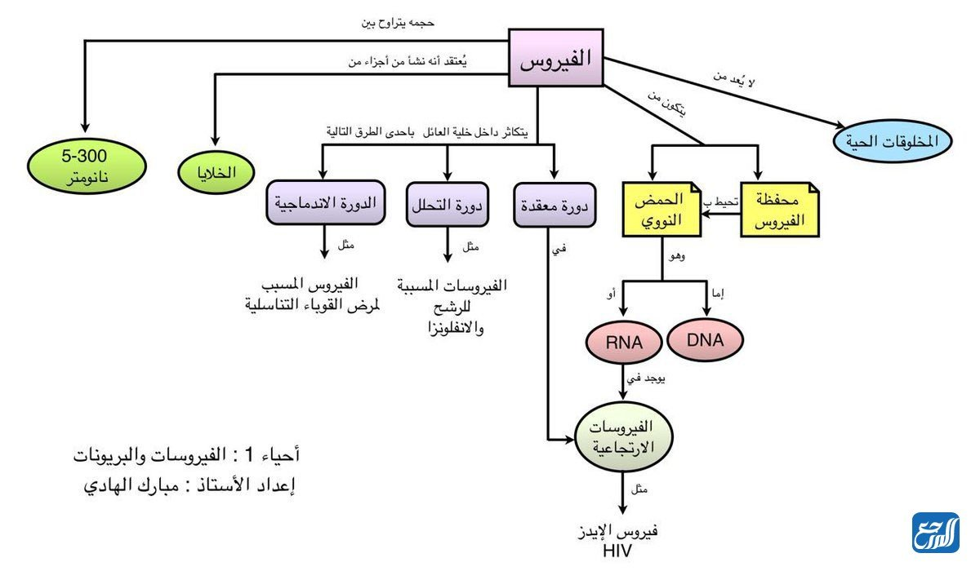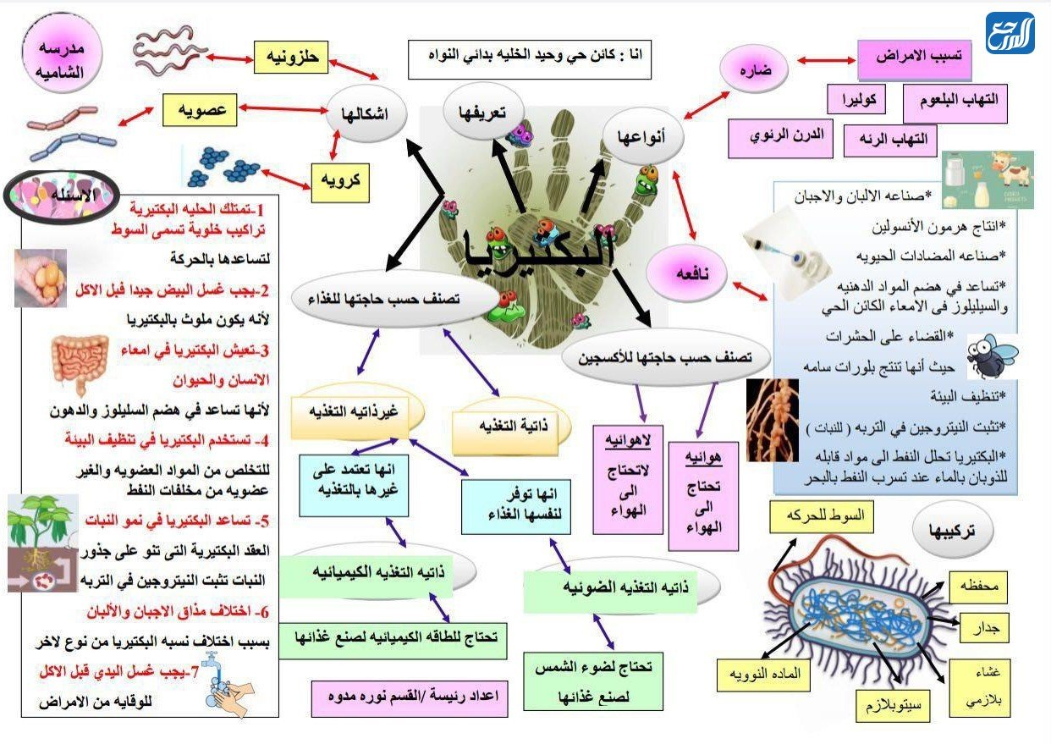

صور عن البكتيريا والفيروسات
يميز العلماء بين الفيروسات والبكتيريا من خلال الصور عادة، وهذه الصور من الأمورالتي تدعم إعداد بحث عن البكتيريا والفيروسات لأنها تبين الاختلاف بين النوعين؛ حيث أن الفرق الأساسي بينهما الحجم فالبكتيريا تعد عملاقة بالنسبة إلى الفيروسات، وعلى الرغم من ذلك فإن هناك أنواع كثيرة جدًا من البكتيريا والفيروسات لا يمكن الإلمام بها كلها، لكن الصور فيما يأتي تتضمن أشكالًا للبكتيريا والفيروسات تبين الفرق بينها:
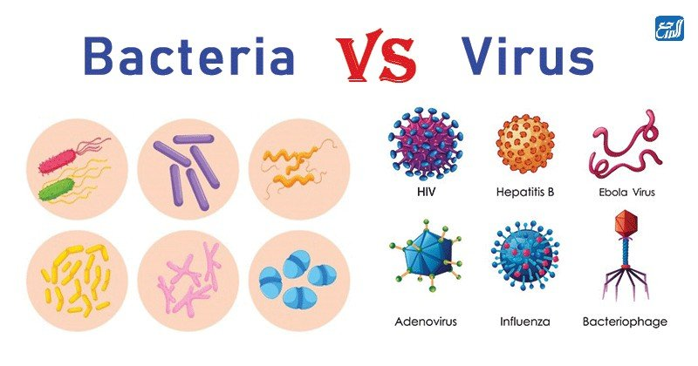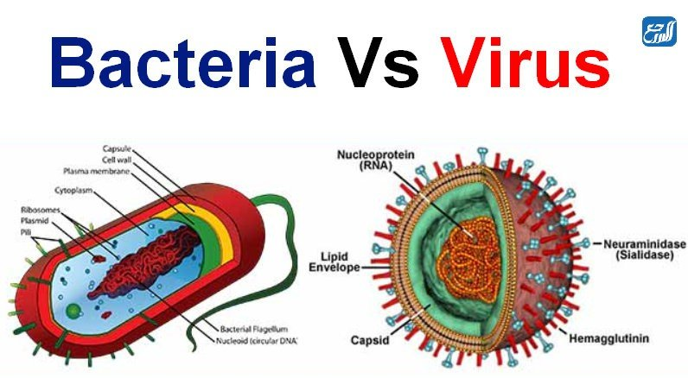

خاتمة بحث عن البكتيريا والفيروسات
وفي ختام هذا البحث عن البكتيريا والفيروسات نكون قد توصلنا إلى مجموعة من المعلومات القيمة التي تخص كل منهما وتبين لنا أن البكتيريا كائنات حية يمكنها أن تعيش بنفسها وأن تولد الطاقة لنفسها، كما أن عدد قليل من البكتيريا يسبب الأمراض بخلاف الفيروسات التي تسبب معظمها الأمراض، كما أن الفيروسات ليست حية ولا يمكنها أن تنتج الطاقة اللازمة لبقائها وتكاثرها بنفسها بل إنها تتطفل على خلايا تسمى بالخلايا المضيفة تأخذ الطاقة منها.
وتختلف الفيروسات عن البكتيريا في تكونها وبنيتها، وفي طريقة العلاج منها، وقد بينت أيضًا في هذا البحث مجموعة من الأمراض الناتجة عن أنواع البكتيريا والفيروسات المختلفة، بالمقابل تضمن البحث ذكرًا لأهم الفوائد التي يمكن جنيها من الفيروسات والبكتيريا. وفي الختام لا بد من التأكيد على أهمية دراسة هذا الموضوع وتسليط الضوء عليه من أجل الحماية من الأمراض المعدية والتي تكون خطيرة في الكثير من الأحيان التي تتسبب بها كل من البكتيريا والفيروسات وتسخيرها لخدمة الإنسان بدلًا من الإضرار به

